Муниципальное дошкольное образовательное учреждение
«Детский сад № 188» г. Чебоксары

Конспект
организованной образовательной деятельности
для детей среднего дошкольного возраста
«Превращение гусеницы»

Разработала: воспитатель
Сютрукова Наталия Николаевна

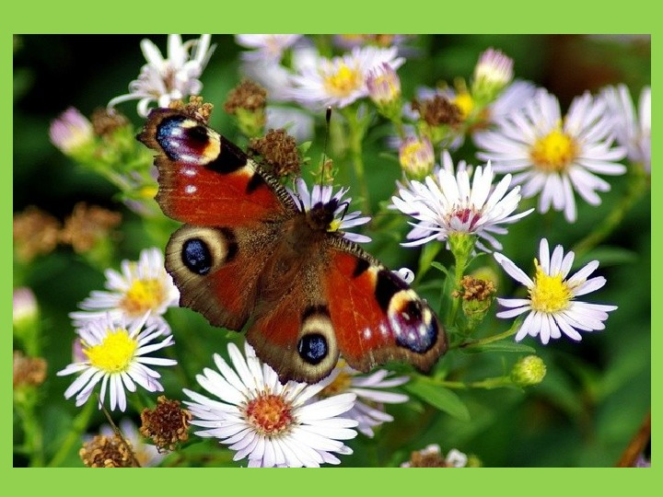

2019г.

Задачи.
Художественно-эстетическое развитие: учить детей эстетично воспринимать природу. Развивать и поддерживать интерес к изобразительным заданиям. Познакомить с нетрадиционными материалами и техниками рисования и аппликации. Содействовать развитию творчества в процессе выполнения творческого задания и создания коллажа-композиции с помощью разнообразных техник и материалов.
Познавательное развитие: познакомить детей с фазами развития бабочки, особенностями ее образа жизни. Развивать интерес к жизни насекомых.
Речевое развитие: учить слушать и понимать сказку, объяснения воспитателя. Пополнять лексический запас.
Эмоционально-ценностное развитие: развивать способность эмоционально реагировать на красоту природных объектов и результаты личной и совместной деятельности.
Социально-моральное развитие: формировать у детей созидательное отношение к природе. Воспитывать желание проявлять заботу о других. Учить включаться в совместную деятельность. Стимулировать желание выполнять коллективную работу.
Физическое развитие: развивать интерес дошкольников к выполнению разнообразных движений танцевального и имитационного характера, к пальчиковой гимнастике. Развивать общую и мелкую моторику, глазомер.
Оборудование: гуашевые краски разных цветов; бумажные салфетки розового, голубого, желтого и белого цветов; клей ПВА; вырезанные из бумаги заготовки бабочек с нарисованными головой и туловищем; подкладные листы, кисти, баночки с водой, салфетки; тонированный зеленым цветом лист ватмана; картинки с изображением гусеницы и кокона-куколки бабочки; бабочка-игрушка на палочке.
Ход занятия:
Воспитатель предлагает детям прослушать сказку про гусеницу. Звучит спокойная музыка. Рассказывание сказки
Жила-была гусеница. Все над нею смеялись, такая она была некрасивая. Однажды гусеница решила спрятаться в кокон, чтобы ее никто не видел. Сидела она в нем, сидела, и заснула. Пока она спала, прошла зима и наступила долгожданная весна. Проснулась гусеница, высунула наружу усики, чтобы посмотреть, нет ли там никого, кто бы мог над нею посмеяться. Никого не оказалось. Тогда она вылезала целиком из своего кокона. Гусеница чувствовала, что на спинке ей что-то мешает. Она встряхнулась и вдруг … полетела. (Воспитатель имитирует полет бабочки игрушкой-бабочкой на палочке или ниточке). Пролетая над прудом, она посмотрелась в него, как в зеркало и увидела прекрасную … (бабочку). Да, бабочку с огромными яркими крыльями. «Кто эта красавица?» – подумала она, – «Ой, так ведь это же я! Я – бабочка!» Она летела над лугом и все, кто видел ее, восхищались: «Какая красивая бабочка!» Бабочка почувствовала голод и решила отыскать луг полный ярких, душистых цветов. Прилетела бабочка на луг …, а там только зеленая травка. Горько заплакала бабочка, так как не было у нее сил лететь дальше.
Рисование «Цветы»
Ребята, давайте ей поможем: нарисуем красивые, яркие цветы. А в этом нам помогут краски и волшебные кисточки. Дети рисуют кисточками цветы на тонированном общем листе – на «лугу».
Вот и расцвели красивые цветы на лугу. Как вы думаете, понравятся они нашей бабочке? А почему? Зачем бабочке нужны цветы? Бабочки едят цветочный нектар.
Физминутка «Бабочка»
Наша бабочка встряхнулась, улыбнулась, потянулась.
Раз – росой она умылась. Два – изящно покружилась.
Три – нагнулась и присела. И нектара всласть поела.
(Дети выполняют движения в соответствии с текстом).
Аппликация из цветных салфеток «Цветы»
-А пока бабочка лакомилась цветочным нектаром, на лугу подросли еще цветы. Их было много: красные, желтые, голубые, белые, розовые. Поможем цветочкам распуститься.
Дети сминают в центре шарики из салфеток разных цветов, обмакивают нижний край «цветка» в клей и прикладывают к поверхности «луга».
-Увидела бабочка красивые цветы и стала порхать с одного на другой (имитирую порхание бабочки с цветка на цветок с помощью игрушки-бабочки и даю положительную оценку выполненным детьми цветам.
Рисование симметричной кляксографией «Бабочка»
-Давайте нарисуем ей подружек-бабочек. Вот у нас есть бабочки, а мы сделаем их крылышки яркими, красивыми. Нам помогут волшебные краски и кляксы. Кистью с краской мы поставим на одном крыле бабочки разноцветные кляксы. Затем аккуратно сложим крылышки и легонько придавим ладошкой. Теперь раскройте крылья бабочки. Ах, какие бабочки-красавицы! Давайте посадим наших бабочек на цветы.
Дети наносят клей и приклеивают бабочки на цветы.
Посмотрите, как красиво получилось!
-И теперь вместе с подругами бабочка целыми днями порхает с цветка на цветок. (Воспитатель имитирует порхание бабочки с цветка на цветок с помощью игрушки-бабочки). Иногда она, сидя на цветке, аккуратно расправляет бархатные яркие крылышки, осматривается по сторонам и говорит: «Как здесь хорошо! Какая я счастливая, что живу здесь!». Как вы думаете, почему бабочка так говорит? Почему она чувствует себя счастливой?
Творческая игра-импровизация «Порхание бабочек»
-А теперь и мы превратимся в бабочек и будем порхать над душистым лугом, перелетая с цветка на цветок.

